民诉第一讲课堂笔记（考点1-3）
【考点1:民事纠纷的解决方式】
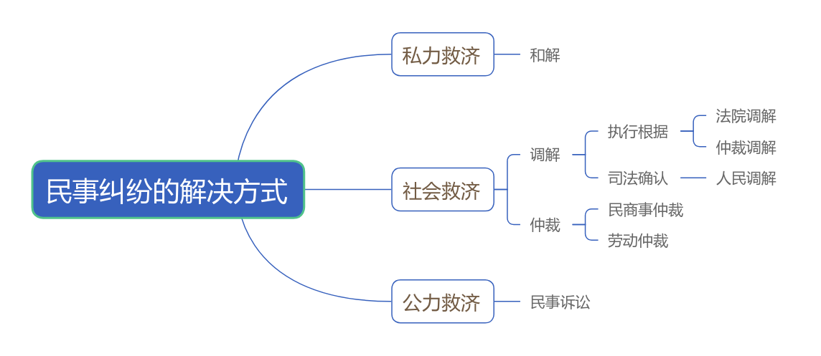
【《劳动争议调解仲裁法》第16条】 因支付拖欠劳动报酬、工伤医疗费、经济补偿或者赔偿金事项达成调解协议，用人单位在协议约定期限内不履行的，劳动者可以持调解协议书依法向人民法院申请支付令。人民法院应当依法发出支付令。

【考点2：诉】
一、诉的要素
（一）当事人
当事人是诉的主体要素，任何一个诉都有提起诉讼的一方当事人（原告）和被诉的另一方当事人（被告）。此处的当事人应为适格当事人，否则诉将失去意义。因此，法院审理民事案件，都要首先明确当事人是否适格。
（二）诉讼标的
诉讼标的，是指当事人之间发生争议并要求法院作出裁判的民事法律关系或者实体请求权。诉讼标的是诉的客体要素，是法院裁判的对象。
（三）诉的理由
诉的理由一般包括事实依据和法律依据。事实依据包括两类：一是引起民事法律关系发生、变更或消灭的事实；二是权利受到侵害或法律关系发生争议的事实。
二、诉的分类
（一）给付之诉
给付之诉，是指原告请求法院判令被告向其履行特定给付义务的诉。
根据给付内容的不同，给付之诉分为财产给付之诉和行为给付之诉。
根据给付时间的不同，给付之诉分为现在给付之诉和将来给付之诉。
法院给付判决具有执行力，被告不履行给付义务，原告可以申请法院强制执行。
（二）确认之诉
确认之诉，是指原告请求法院确认与被告之间是否存在某种民事法律关系的诉。
确认之诉可分为积极确认之诉和消极确认之诉。积极确认之诉，是指原告起诉要求法院确认其主张的法律关系存在的诉讼；消极确认之诉，是指原告起诉要求法院确认其主张的法律关系不存在的诉讼。
（三）变更之诉（形成之诉）
变更之诉，又称为形成之诉，是指原告请求法院以判决改变或消灭既存的某种民事法律关系的诉。
民事法律关系由主体、客体和内容三个要素构成，原告起诉请求对任何一个要素的变更均构成变更之诉。
形成之诉必须是原告基于形成诉权（如撤销权）提起的诉讼，而一般普通形成权（如解除权）并不需要通过诉讼方式行使，只要单方意思表示到达对方即可发生效力。
根据大陆法系的经典理论，形成之诉包括实体法上的形成之诉和诉讼法上的形成之诉。实体法上的形成之诉所产生的法律效果属于实体法上的内容。例如解除婚姻关系、撤销股东大会决议等。诉讼法上的形成之诉所产生的法律效果属于诉讼法上的内容。例如再审之诉、撤销仲裁裁决、案外人异议之诉、第三人撤销之诉等。
三、反诉
（一）反诉和反驳的识别
反诉具有独立性，反驳不具有独立性。因此，如果原告撤诉，反诉不受影响，但反驳会失去意义；反诉可以另行起诉，反驳不能另行起诉。
（二）反诉的条件
1．须由本诉的被告向本诉的原告提出；
特别提醒：反诉和本诉中当事人具有同一性，只不过原被告双方诉讼地位互换。
2．须在本诉进行中提出；
具体而言，反诉提出的期间是法院已经受理了本诉，但要在法庭辩论终结前提出。
3．须向受理本诉的法院提出，且受诉法院对反诉有管辖权；
4．须与本诉适用同一诉讼程序；
5．须反诉与本诉之间存在牵连关系。
牵连关系表现为，反诉与本诉的诉讼请求基于相同法律关系、诉讼请求之间具有因果关系，或者反诉与本诉的诉讼请求基于相同事实。
四、诉的合并
（一）诉的主体合并
常见情形：（1）共同诉讼；（2）当事人在诉讼中死亡，数个继承人承担诉讼。
（二）诉的客体合并
1.单纯合并：法院应在同一诉讼程序中分别审理并作出判决
2.预备合并：法院应先审理主请求，若不支持，再审理预备请求
3.选择合并：法院应根据当事人的主张，对诉讼标的择一审理
4.重叠（竞合）合并：法院应根据当事人的主张，对诉讼标的全部审理

【考点3:民事诉讼法的基本原则】
一、当事人诉讼权利平等原则
二、同等原则和对等原则
关键是掌握同等原则与平等原则的辨识。同等原则强调“对待中外当事人一视同仁”，如果试题表述提到外国当事人有同等的诉讼权利义务，那肯定是同等原则。平等原则强调对双方当事人平等相待，如果选项提到诉讼双方当事人享有相同或者对等的诉讼权利或诉讼义务，那就是平等原则。
三、辩论原则
1．行使辩论权的主体是当事人。
【注意】证人、鉴定人、勘验人等其他诉讼参与人虽然也会出庭陈述，但不享有辩论权。但当事人可以授权诉讼代理人行使辩论权，法定代理人当然也享有辩论权。
2．辩论权之行使贯穿于诉讼的整个过程。
在第一审程序、第二审程序和审判监督程序中，均应贯彻辩论原则，而非仅限于法庭辩论。
【注意】特别程序、督促程序、公示催告程序等非讼程序不适用辩论原则；执行程序也不适用辩论原则。
3．辩论的内容广泛。既包括实体问题，也包括程序问题。
4．辩论的表现形式及方法多种多样。辩论既可通过口头形式进行，也可以采用书面形式表达。
5．法院应当为当事人行使辩论权提供有效保障。
【拓展】大陆法系的约束性辩论原则（也称为辩论主义）：根据大陆法系学者的经典表述，辩论主义有以下三个内容：第一，只有当事人提出并加以主张的事实，法院才能予以认定；第二，对当事人双方都没有争议的事实，法院必须照此予以认定。第三，法院原则上只能就当事人提出的证据进行调查。

